Plan de Gestión de la Configuración
2026-1
Grupo 3
Integrantes
Guevara Chávez Luis Rodrigo
Medrano Ayma Nikol
Nuñez Cardenas Ivan Joaquin
Ccahuana Quiñones Judith Valeria
Carrascal Castro Maria Priscila
Rosales Trinidad Jeanmarco Miguel
Gil Sixi Alberto Luis

Empresa
Sonny Sac

- Introducción

  - Situación de la empresa

Sonny Sac es una organizadora consolidada en el mercado tecnológico del Perú. Con 5 años de trayectoria a sus espaldas dedicados a la innovación y modernización digital de diversos sectores del Perú. La empresa se desempeña en el rubro de constructora de software, especializándose en el diseño, implementación y mantenimiento de aplicaciones, servicios y plataformas digitales para sectores críticos del Perú como salud, finanzas y gestión local.

Clientes
A lo largo de su trayectoria, la empresa ha logrado consolidar una bolsa de clientes de alto prestigio y exigencia técnica a nivel regional y nacional, entre los miembros más destacados que han solicitado los servicios de Sonny SAC se encuentran:
- El ministerio de Salud (MINSA) Y EsSALUD
- Rimac Seguros
- BBVA
- SUNAT
- Municipalidad de Lima
- BCP
- Clinica Internacional
Estos son algunos de los clientes para los cuales la empresa ha desarrollado algunos proyectos.

Proyectos desarrollados
La empresa en sus 5 años de experiencia ha desarrollado múltiples sistemas para los clientes con los cuales ha trabajado, hoy en día estos sistemas están desplegados en las plataformas digitales de las empresas, y los códigos fuentes están documentados en el github oficial de la compañia, con acceso solo a los miembros del equipo de desarrollo, entre los principales proyectos ya desplegados se encuentran:
- Un sistema de trámite de documentos (EsSalud)
- SalesFace - CRM de atención al cliente (Rimac Seguros)
- PayFast - billetera digital (BBVA)
- Sistema de gestión de reclamaciones (SUNAT)
- Barrio Seguro - app de vigilancia vecinal (Municipalidad de Lima)

Proyectos en desarrollo
Actualmente, Sonny SAC gestiona un ecosistema complejo de sistemas en producción para seguir avanzando en su meta de innovacion y modernizacion, entre los proyectos se encuentran:

- Sector Salud: Se está desarrollando un Sistema de gestión hospitalaria y una plataforma de telemedicina
- Servicio al cliente: Siesta desarrollando un sistema de mesa de ayuda y un portal de gestión de atención al cliente
- Sector administrativo/comercial: Se está desarrollando un sistema de facturación electrónica y el más reciente proyecto un sistema de control de peso llamado “SISCOP” .

Problematica
A pesar de su crecimiento, la empresa enfrenta un grave problema relacionado al control de versiones que pone en riesgo futuros acuerdos comerciales con clientes. Debido a la ausencia de equipo dedicado a la gestión de versiones del sistema y una política estricta de integración de las versiones del sistema, se ha detectado la sobreescritura de funciones esenciales. Esto ocurrió cuando se realizaba el desarrollo de la plataforma de telemedicina para EsSalud, dos equipos que trabajaban simultáneamente en un mismo módulo tuvieron una falla grave, mientras un equipo corregía un error de seguridad, otro estaba añadiendo una nueva funcionalidad para integrar videollamadas, debido a que no existía un control de las baselines, los trabajadores integraron cambios que revirtieron correcciones de seguridad previas, además se desplegaron funcionalidades incompletas al estar trabajando en distintas baselines. Todo este escenario dejo los repositorios oficiales de la compañía completamente rotos y desorganizados, se perdieron versiones funcionales de sistemas ya desarrollados, la situación era tan horrible que fue necesario migrar a un nuevo repositorio con todos los proyectos desarrollados y los que están en desarrollo, se le ofreció una compensación a los clientes por el altercado, y se empezó con la planificación del plan de gestión. Este escenario evidencia la necesidad en la empresa de redactar un plan de Gestión de la configuración para centralizar y asegurar cada versión del software.

  - Objetivo

La propuesta de implementar un Plan de Gestión de la Configuración surge como respuesta a la complejidad operativa de los proyectos desarrollados por Sonny SAC. La recurrencia de errores en el control de versiones, como se describió anteriormente, demuestra que la falta de un control no solo afecta a la productividad del equipo, sino que pone en riesgo la reputación de la empresa con los clientes con quienes se ha establecido contratos de desarrollo.

Beneficios de la implementación:
- Trazabilidad completa del proyecto: Se logra identificar quién, qué, cuándo y porqué realizó un cambio en cualquiera de los sistemas de producción
- Integridad y calidad: Evita la regresión a versiones que contenían errores ya corregidos, asegurando que las futuras versiones desplegadas sean más estables y seguras
- Aseguramiento del entorno: Garantiza que ante cualquier fallo crítico, la empresa pueda migrar a una versión anterior previa a una falla.
- Optimización del trabajo en equipo: Facilita la colaboración paralela de los equipos de desarrollo sin temor de crear conflictos por edición de código.
- Protección de la reputación de la empresa

  - Roles y Responsabilidades

Roles | Cantidad | Responsabilidad
Gestor de la Configuración del Software | 1 | Definir y modificar el PGC  Establecer las políticas de las ramas  Auditar los repositorios para verificar el uso de la nomenclatura y la correcta versión de la documentación
Bibliotecario | 3 | Administrar el acceso a los repositorios  Gestionar el almacenamiento y respaldo de las Líneas Base  Mantener el registro histórico de los cambios
Comité de control de cambios | 3 | Evaluar cada solicitud de cambio  Aprobar, rechazar o promover cambios realizados a las carpetas  Priorizar los cambios según su urgencia  Asegurar que los cambios hayan pasado por las pruebas de QA correspondientes

  - Benchmarking de Herramientas de control de versiones (mínimo 4 HERRAMIENTAS RECIENTES

Herramientas | Descripción (fuente APA)
GIT - H1 | Estándar en la industria. Permite trabajar offline y realizar ramas.  Chacon, S., & Straub, B. (2014). Pro Git. https://git-scm.com/book/en/v2
Mercurial - H2 | Similar a GIT pero está diseñado para manejar proyectos de manera más intuitiva.  O'Sullivan, B. (2009). Mercurial: The Definitive Guide.  https://hgbook.red-bean.com/read/
Subversion - H3 | Usado en entornos donde se requiere un control de acceso más rígido  Pilato, C. M., Collins-Sussman, B., & Fitzpatrick, B. W. (2008). Version Control with Subversion.  https://indico.cern.ch/event/83294/contributions/1260815/attachments/1070958/1527274/svn-book.pdf
Perforce - H4 | Usado principalmente en el desarrollo de videojuegos por su capacidad de manejar archivos pesados.  Perforce Software. (2024). Helix Core Version Control Guide.  https://ftp.perforce.com/perforce/r20.1/doc/manuals/overview.pdf

CRITERIOS para evaluar las herramientas

- Arquitectura (A1): Criterio para evaluar si la herramienta es capaz de trabajar en un entorno sin conexión (cada usuario tiene una copia del repositorio) o si depende de un servidor central para cada operación, se prefiere que cada usuario sea capaz de acceder a la herramienta sin necesidad de depender de servidores externos

- Curva de aprendizaje (A2): La facilidad de manejar la herramienta, que tan intuitivos son los comandos para los nuevos desarrolladores, se prefieren herramientas mas sencillas de usar
- Manejo de archivos pesados (A3): La eficiencia para manejar archivos que exceden el peso convencional sin ralentizar el repositorio, por ejemplo con carga de imágenes o modelos 3d

- Integración con Ecosistemas (A4): Capacidad de conectarse de forma nativa con IDE’s, cuantos más IDE’s sean capaces de usarse, mucho mejor para la herramienta

- Costos (A5): Disponibilidad de la herramienta y lo costos de licencia por usuario, se prefieren costos más baratos o herramientas gratuitas

Analisis de criterios com matriz de controntacion

Criterio | A1 | A2 | A3 | A4 | A5 | Total | Promedio
A1 | - | 1 | 1 | 0 | 1 | 3 | 21%
A2 | 1 | - | 1 | 1 | 1 | 4 | 29%
A3 | 1 | 0 | - | 0 | 0 | 1 | 7%
A4 | 1 | 0 | 1 | - | 0 | 2 | 14%
A5 | 1 | 1 | 1 | 1 | - | 4 | 29%
TOTAL |  |  |  |  |  | 14 | 100%

Resultados de analisis
S = Score (puntaje): Se manejó una escala de 1 a 5 donde 1 es deficiente y 5 es excelente
P = Promedio: Es la escala del puntaje obtenido con el promedio de importancia del criterio
Criterio | Promedio | H1 |  | H2 |  | H3 |  | H4
 |  | S | P | S | P | S | P | S | P
A1 | 21% | 5 | 1.05 | 5 | 1.05 | 2 | 0.42 | 3 | 0.63
A2 | 29% | 2 | 0.58 | 5 | 1.45 | 4 | 1.16 | 3 | 0.87
A3 | 7% | 2 | 0.14 | 3 | 0.21 | 3 | 0.21 | 5 | 0.35
A4 | 14% | 5 | 0.70 | 3 | 0.42 | 3 | 0.42 | 4 | 0.56
A5 | 29% | 5 | 1.45 | 5 | 1.45 | 5 | 1.45 | 2 | 0.58
TOTAL | 100% |  | 3.92 |  | 4.58 |  | 3.66 |  | 2.99

Como vemos, Mercurial y GIT son las dos herramientas con mayor puntajes en promedio, siendo Mercurial una opción mucho más accesible y sencilla de utilizar, mientras que GIT gana en su versatilidad e integración con varios IDE 'S. Por otro lado Perforce Helix gana en manejo de archivos pesados ideal para proyectos que manejen modelado 3d o imágenes. Subversive es el penúltimo de la lista y pese a ser muy parecido en ciertos aspecto a GIT y Mercurial, este está pensado para un entorno corporativo, donde haya un control de acceso más rígido por medio de un servidor, lo cual puede limitar el acceso a algunos desarrolladores y traer un riesgo grande si el servidor no se encuentra operativo.

- Actividades de la GCS

  - Identificación de la GCS
    - Definir estructura de la librerías del repositorio
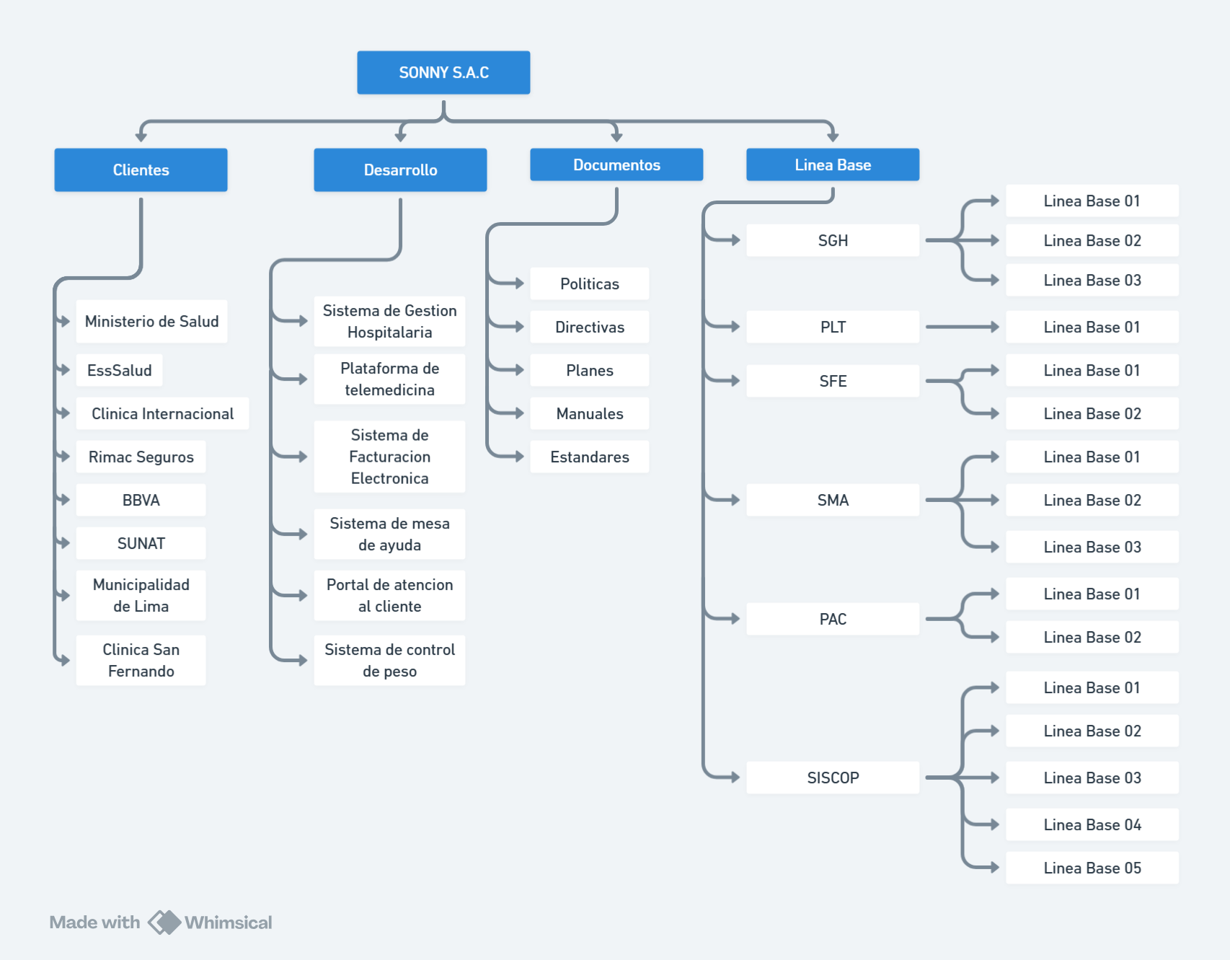

    - Definición de Nomenclatura

Caso 1: Para ítems que relacionados al proyecto:

Acrónimo del Proyecto + “-” + Acrónimo del elemento

Caso 2: Para distintos elementos que se repitan

Acrónimo del Proyecto + “-” + Acrónimo del elemento + Número de repetición

Caso 3: Para un mismo elemento con múltiples versiones

Acrónimo del proyecto + “-” + Acronimo del elemento + “-” + “V” + Nº de version

Caso 4: Para elementos con el mismo nombre

Acrónimo del proyecto + “-” + Acrónimo del elemento + dos últimas letras del nombre del elemento

Caso 5: Para ítems que estén relacionadas a la presentación de la empresa:
Nota: Este caso puede extrapolarse a los anteriores si ocurre alguna de las situaciones descritas anteriormente
Primer nombre de la empresa + “-” + Acrónimo del elemento

    - Lista de Items - Inventario (Clasificación de Items)

Tipo  (Evolucion  Fuente  Soporte) | Item | Nomenclatura | Proyecto  (Acronimo)
Evolucion | Plan de Gestión de la Configuración | SONNY-GCS.docx | -
Evolucion | Documento de Negocio | SISCOP-DN.docx | SISCOP
Evolucion | Documento de requisitos funcionales | SISCOP-ERS.docx | SISCOP
Evolucion | Documento project charter | SISCOP-PC.docx | SISCOP
Evolucion | Especificación de casos de uso - N | SISCOP-CU0x.docx | SISCOP
Evolucion | Listado de requisitos prioritarios | SISCOP-LR.docx | SISCOP
Evolucion | Documento de arquitectura de proyecto | SISCOP-DAP.docx | SISCOP
Fuente | Modelo fisico de la bd | SISCOP-MDB.mwb | SISCOP
Fuente | API | SISCOP-API | SISCOP
Fuente | Plantillas en figma | SISCOP-PF.fig | SISCOP
Evolucion | Documento de navegación | SISCOP-DNon.docx | SISCOP
Fuente | Scripts SQL | SISCOP-DB.sql | SISCOP
Soporte | Manual de configuración de Entorno | SISCOP-CE.docx | SISCOP
Fuente | Paquetes de autenticación | SISCOP-PA.py | SISCOP
Fuente | Paquetes CRUD | SISCOP-CRUD.py | SISCOP
Fuente | Pantallas del Sistema | SISCOP-PX.py | SISCOP
Evolucion | Manual de Uso del sistema | SISCOP-MU.docx | SISCOP
Evolucion | Reporte de pruebas Funcionales | SISCOP-RPF.docx | SISCOP

